作業名 | 切断・剥離・研削作業 |  | 作成日 | 2022年12月27日
作業工法等 | マルチツールによる切断・剥離・研削作業
使用機器・道具 | マルチツール
作業に必要な資格 | 無し
職長名
作業工程 | 作業の順序 | 手順・安全のポイント
準備・移動 | １）使用機器の動作確認  ２）作業前ミーティング  ・健康状態の確認  ・保護具・服装の確認  ・作業手順の確認  ・現地KYの実施  ３）現地への移動  ４）作業場所の周辺環境の確認 | ・前日に正常に作動するか確認する  ・体調不良の有無の確認  ・適正な保護具の着用  ・関係する作業員全員に周知し相互理解を深める  ・現地の状況に合わせた危険予知を行う  ・つまずき・転倒に注意する  ・第三者への接触に注意する  ・支障物の確認  ・競合作業の有無の確認  ・金属を切断する場合は周辺の可燃物の有無を確認  （火気使用届が必要な場合は適宜対応する）
作業 | １）周辺養生  ２）切断・剥離・研削 | ・作業直下床や対象面周囲を養生する  ・金属を切断する場合は防炎シートを使用する  ・目的に応じたアタッチメントを取り付ける  ・アタッチメント交換時にはバッテリーを取り外す  ・手元を良く確認し作業する
片付け・移動 | １）片付け  ２）移動 | ・残置物がないか確認する  ・つまずき・転倒に注意する  ・第三者への接触に注意する

作業状況図
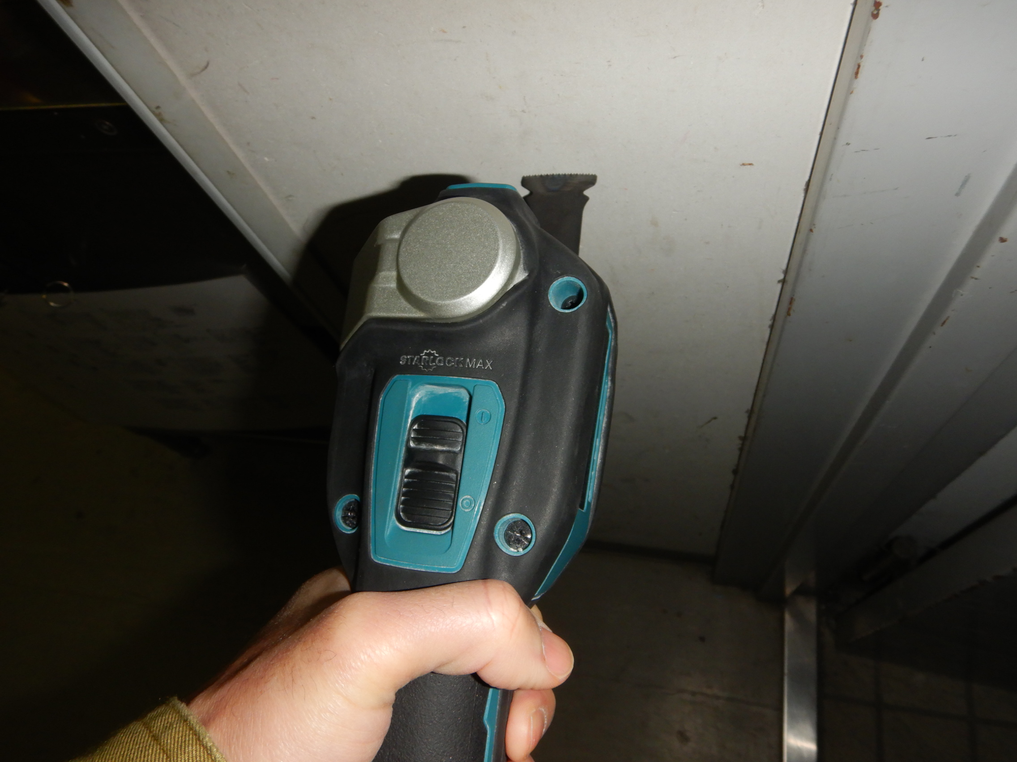
＜作業状況例＞
切断作業状況

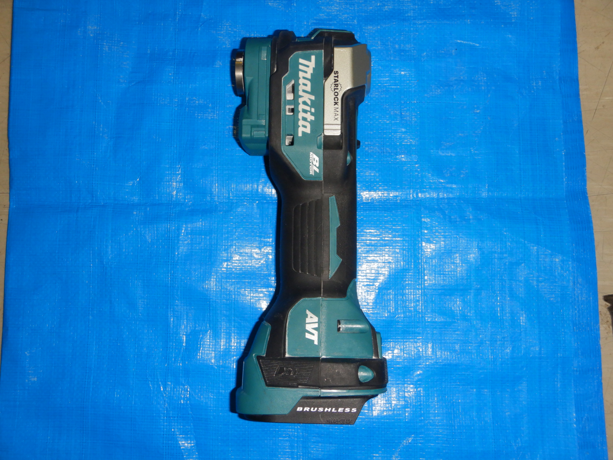
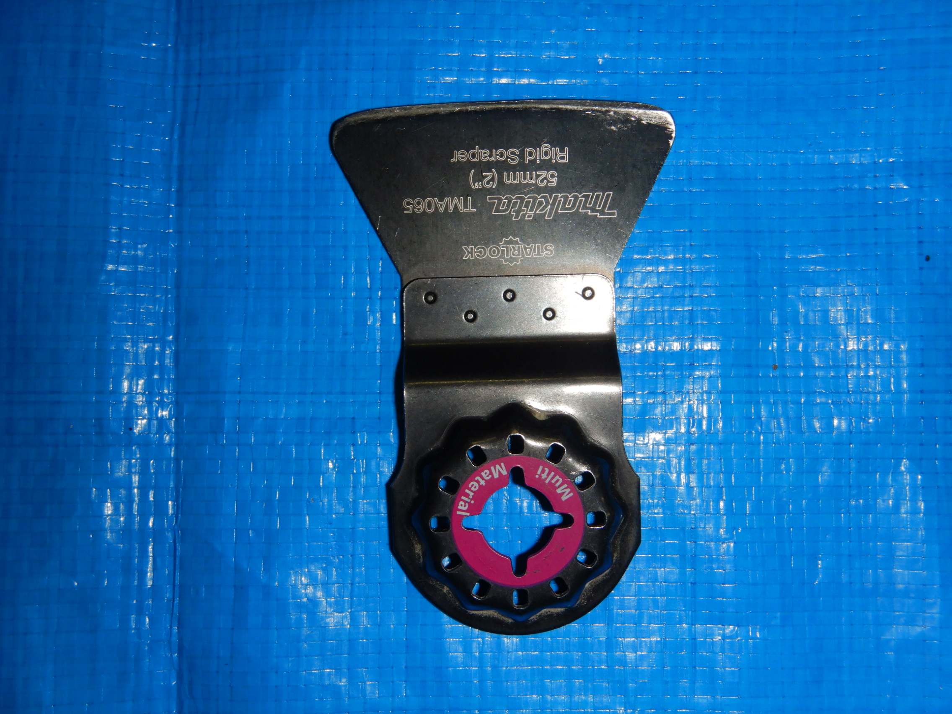
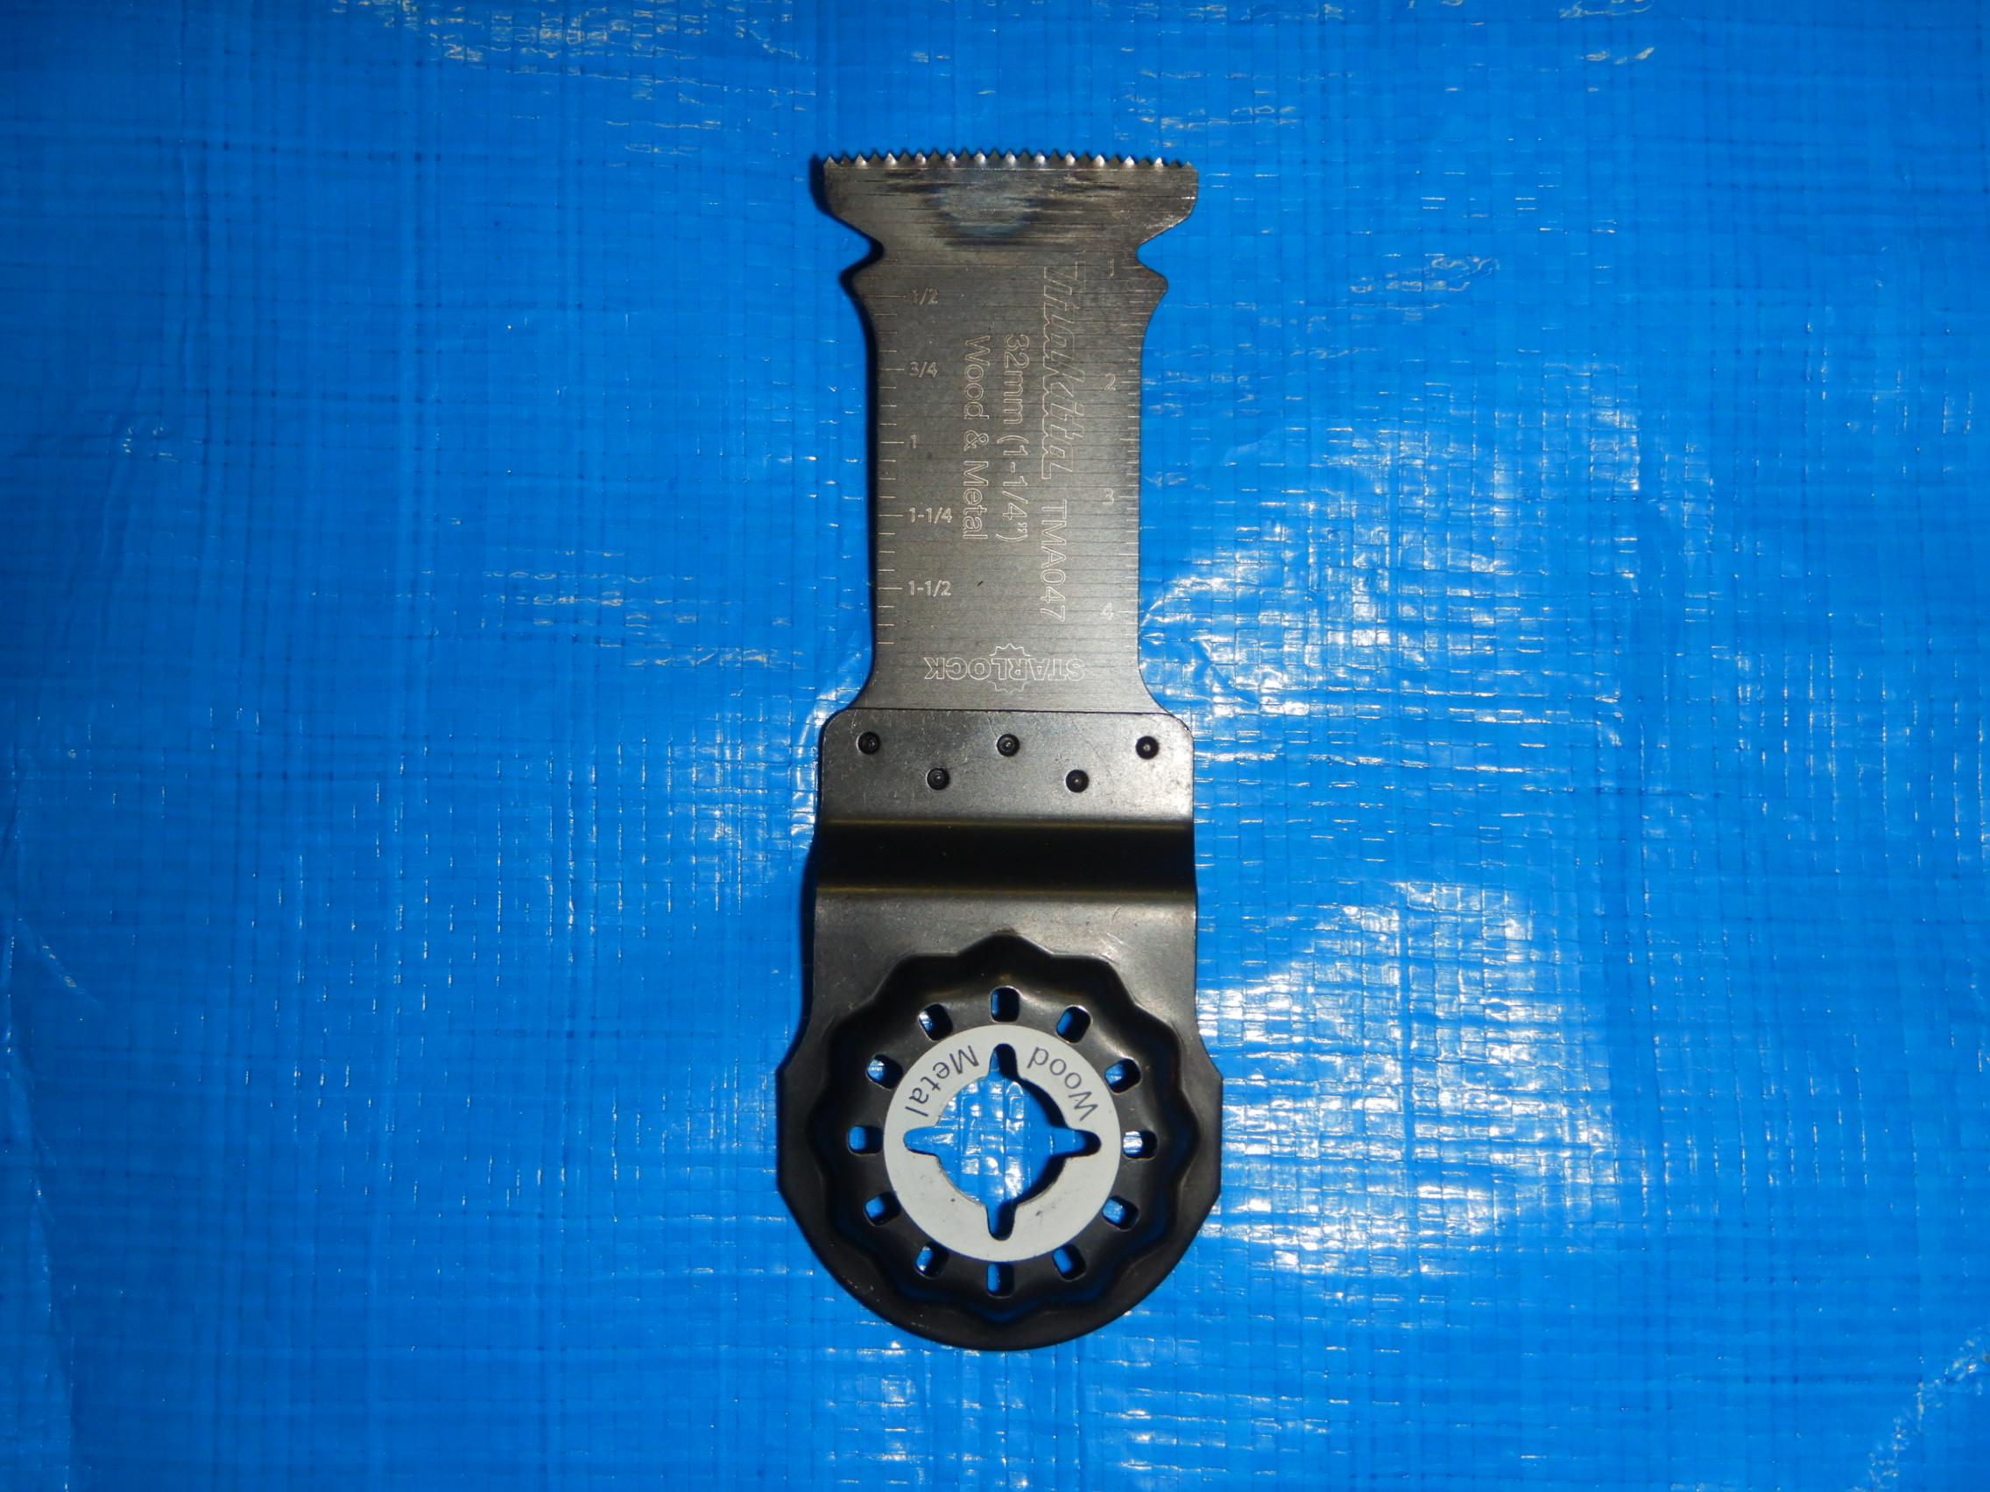
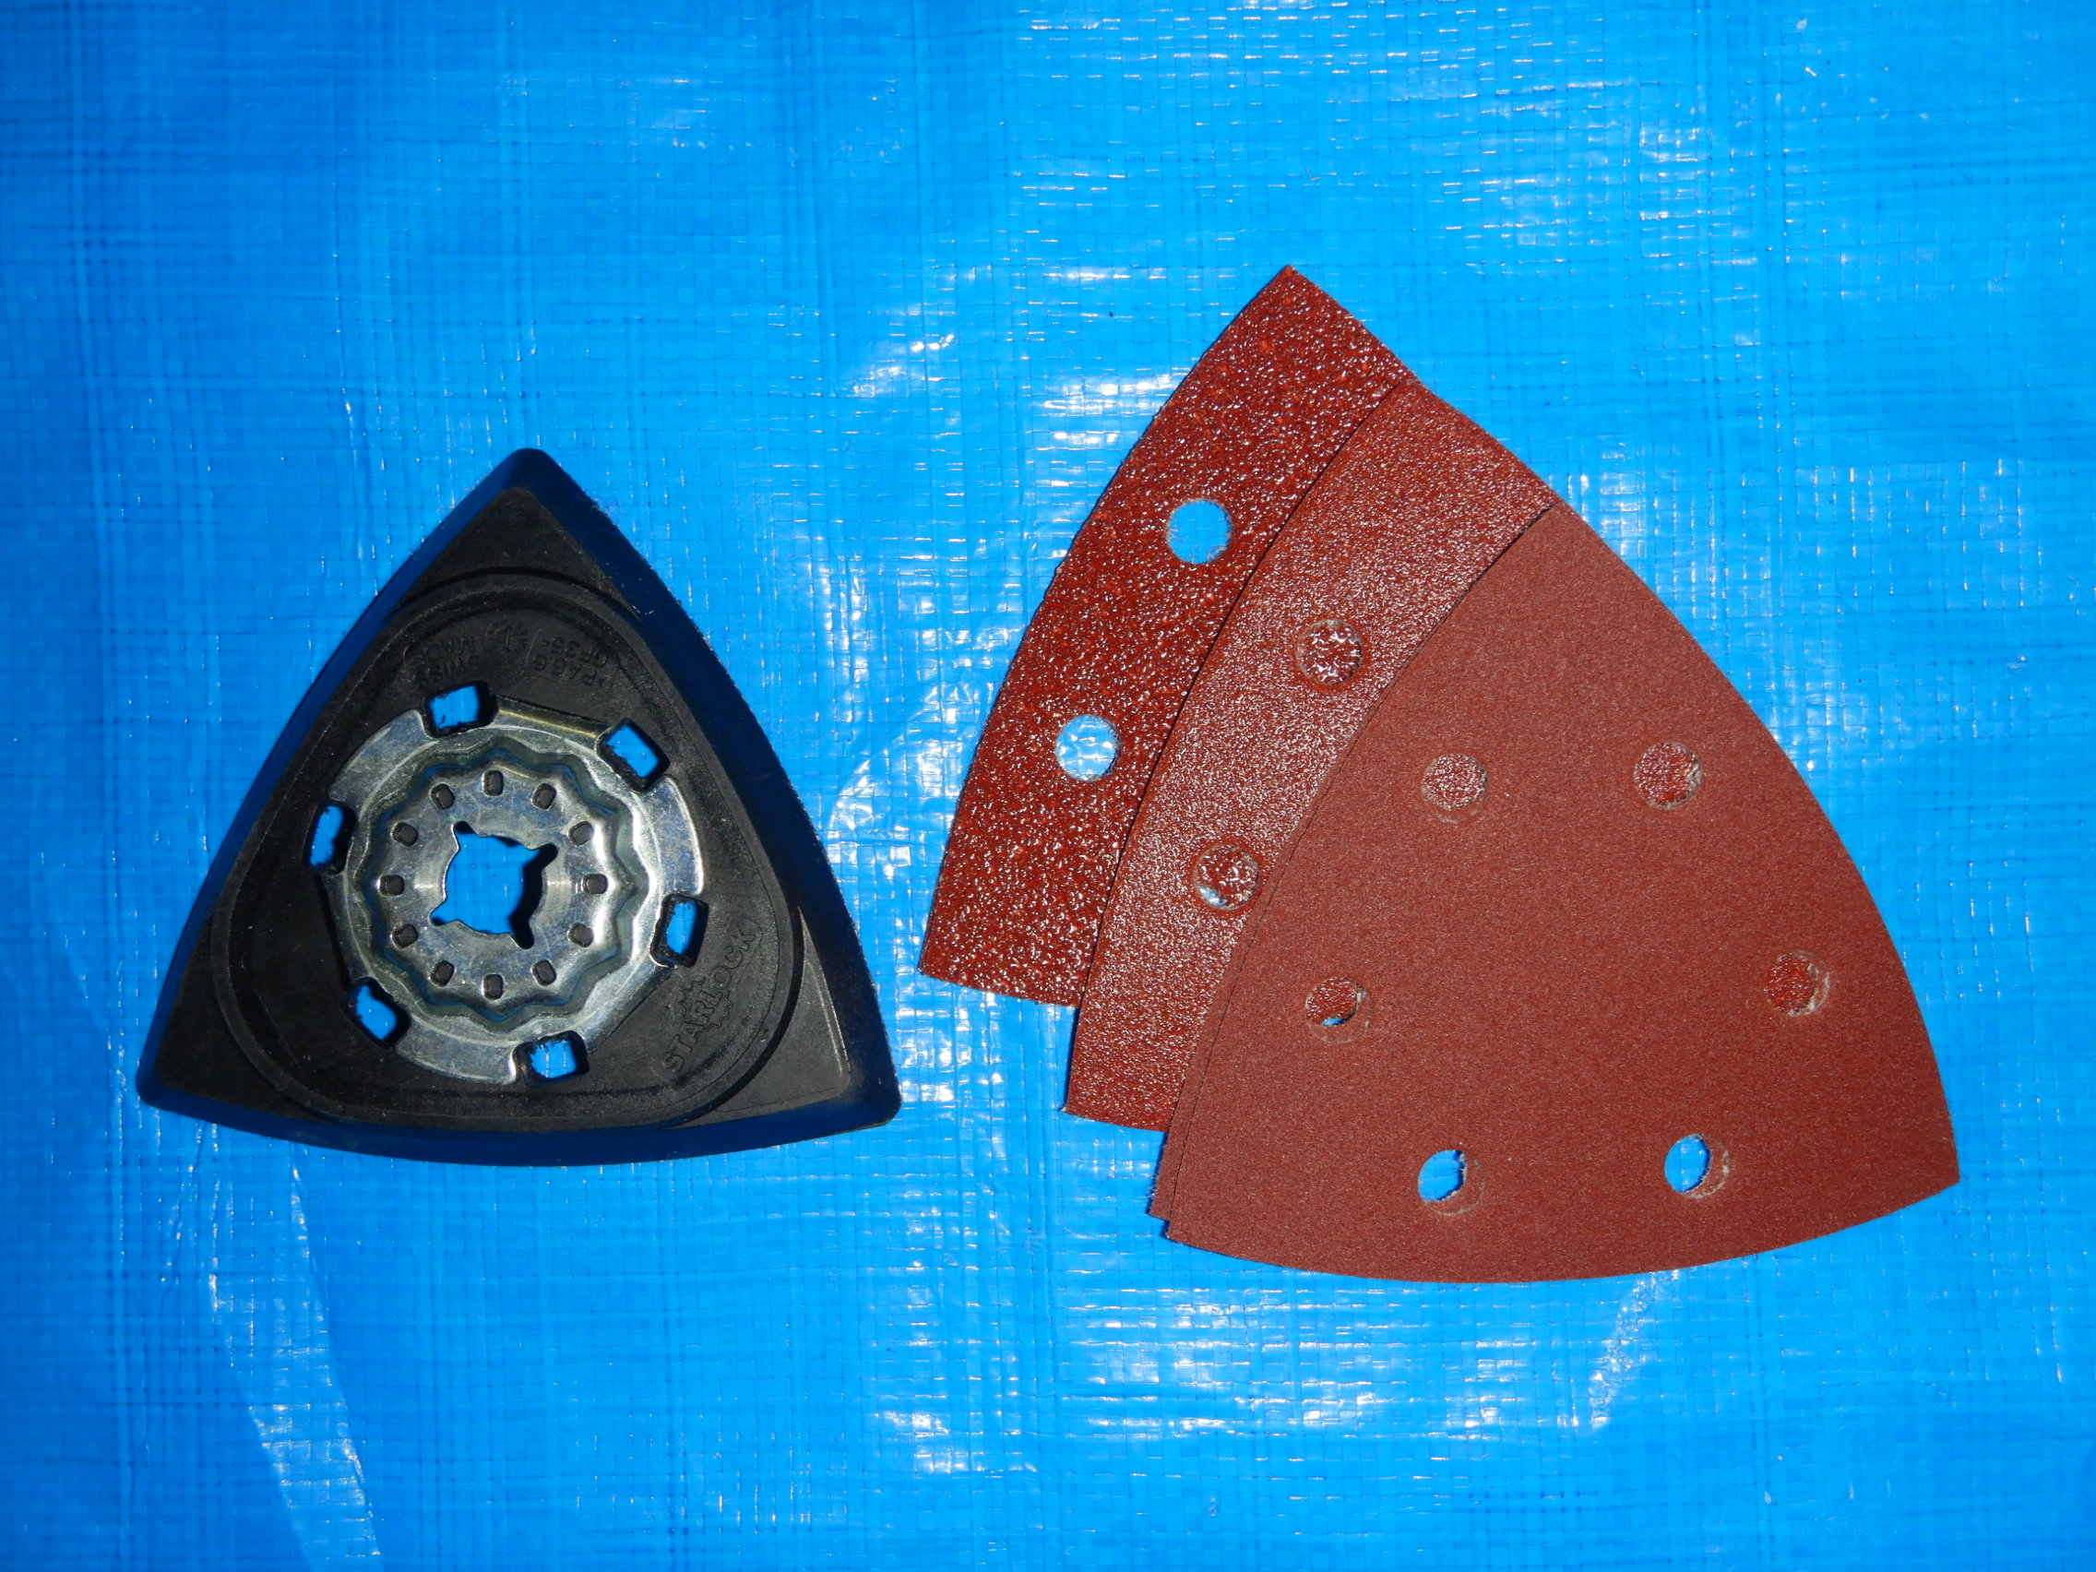
＜マルチツール本体＞
研削アタッチメント
剥離アタッチメント
切断アタッチメント
＜各種アタッチメント＞

